**Análisis “Remodelación en interiores de casas”**

**Osvaldo Salas Palomo Eduardo Michelle Sánchez Reyes Sergio Simbron San Juan Lucio Arsenio Uribe Cortes**

ESPECIFICACIONES

La aplicación “Remodelación en interiores de casas” se desarrollara para el sistema operativo Android pues es más común este sistema hoy en día, a esto se le agrega que la aplicación se podrá utilizar sin la necesidad de alguna conexión a internet.

Esta va dirigida hacia las tiendas de muebles con la finalidad de que ellos puedan dar una visualización de sus productos de una forma fácil e innovadora a todos sus clientes.

La función principal del software servirá a través de la captura de una foto del interior de la casa o también por la captura de las medidas del lugar a remodelar, en dado caso que se tome la foto del interior de la casa, la aplicación tomara automáticamente las medidas del lugar y en base a esto seleccionara los muebles que se acoplen a esas medidas.

La app permitirá el poder quitar, agregar y acomodar muebles al gusto de la persona, esto después de seleccionar una parte del cuarto o algún mueble, los muebles que podrá seleccionar serán a través de una paleta de los productos con los que cuente una mueblería en específico.

En base a eso se podrá generar una visualización de como quedarían dichos cambios a la casa.

REQUERIMIENTOS

Requisitos funcionales

-Añadir Productos

-Sugerencias de productos

-Borrar Productos

-Listar Productos

-Ver los Productos

-Manual de usuario para utilizar la aplicación

- visualizara foto (renovada)

-cambiar colores

No funcionales

-Idioma: El idioma del código estará en inglés, aunque se comentará en Español. El idioma de la aplicación será el Español, pero se externalizara todo fuera del código para que la aplicación de traducciones sea mucho más rápida y eficiente.

La programación se desarrolla únicamente en el lenguaje de programación de Android

OBJETIVOS

Objetivo general

Desarrollar una aplicación que permita la decoración de los interiores de tu casa de una forma más personalizada aplicando muebles, cambiando de lugar las cosas, quitando cosas etc.

Objetivos Específicos

Realizar diseños que permitan remodelar los interiores de tu casa.

Optimizar la remodelación de los interiores de tu hogar.

Presentar el diseño de cómo quedará después de dicha decoración.

DIAGRAMA DE GANTT

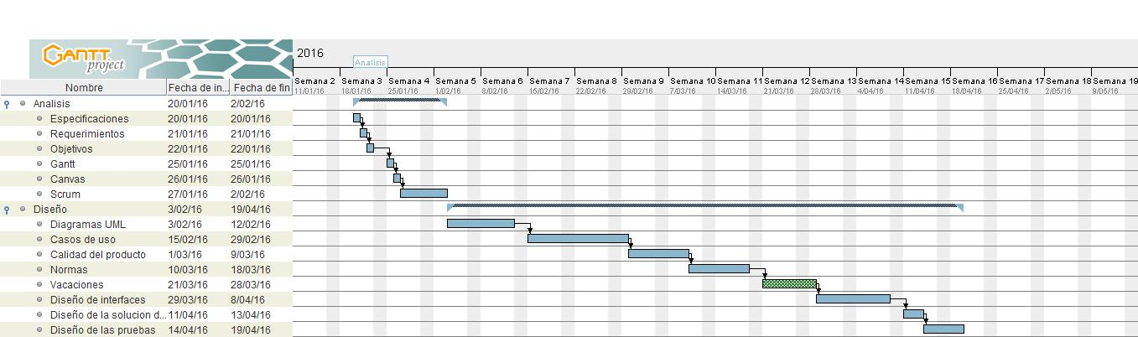

MODELO CANVAS

7.- Socio clave

Google

Empresas de remodelación de casas

8.- Actividades claves

Visualizar la posible remodelación del interior de una casa

1.- Propuesta de valor

Hacer una posible remodelación de su casa desde una forma sencilla atreves de su dispositivo móvil

Visualizar la posible remodelación de su hogar

4.- Relación con los clientes

Teléfono

Email

2.- Seguimiento al cliente

A personas que necesiten hacer una remodelación en el interior de su casa

6.- Recursos claves

Una pc

IDE Eclipse

Dispositivo móvil

Personal de trabajo

3.- Canales de distribución

Revistas

Palabras claves (Google)

Páginas web de empresas de muebles

9.- Estructura de costos

Programación de la app

Publicidad

Sueldos

Licencias de google

5.- Fuentes de ingresos

Publicidad

Post venta de la app

Tarjeta de crédito

Fecha: 26-01-2016

Nombre: Remodelación en interiores de casas